Халиулина Милена,
обучающаяся 7 класса МАОУ «ОЦ №5 г. Челябинска»

Слоганы и лозунги города Челябинска
Аннотация: В данной статье рассмотрены рекламные слоганы и лозунги города Челябинска как основные компоненты рекламного текста в коммуникативном ракурсе.
Ключевые слова: слоган, лозунг, реклама, рекламный текст, аналитическое мышление.

«Человек – это то, что он хочет,
умноженное на то, что он может»
Я. Молешотт

21 век невозможно представить без рекламы. Появление новых идей и событий, изменения в любой жизненной сфере мгновенно находят отражение в рекламных текстах.

В настоящее время реклама играет важную роль в повседневной жизни. Она аккомпанирует нас повсюду: на телевидении, радио, в прессе, в общественном транспорте, на фасадах зданий и сооружений и даже на одежде. Реклама – это двигатель успеха, а хорошая реклама – это возможность для компаний стать лучшими на международном рынке. В 21 веке значимость рекламной кампании постоянно растет. На сегодняшний день детально изучены многие ее аспекты. Зачастую потребитель сталкивается с рекламными слоганами, представляющими собой краткие запоминающиеся фразы в конце или в начале рекламного текста.

Что хочет человек? Счастливой, безоблачной и успешной жизни. Чтоб обо всем поменьше думать. Быть абсолютно здоровым. Жить так, как хочется, питаться тем, чем хочется.
Фирма „BLUEBERRY” предлагает покупателям испробовать «Вкус в ритме большого города».
Никто так не относится к животной пище, как «Ариант» - «С любовью к мясу».
А знаете ли вы, что мясному блюду очень пикантный вкус придаст сладость чая? Нелегко было установить, когда человечество начало пить чай. В 2737 году до нашей эры в Китае в чашку ШеньНуна попали листья волшебного растения. С тех пор мы восхищаемся чайным ароматом.
Спасибо, чай, за то,
Что даришь нам тепло,
За твой прекрасный аромат,
За нежный вкус – он так богат!
Чай «Лисма» - «Настоящий Чайковский».
Чай – это миф, Чай – это легенда, Чай – это еда, Чай – это религиозный ритуал, Чай – это искусство... Но вот мой отец приговаривает: «Я от чая замечаю, толку мало получаю». Наверное, такого же мнения придерживаются и любители следующих напитков:
- энергетик FlaschUp - «Добавь энергии»;
- Пивсервис«Заправься пивом»;
- Три медведя – «Реально сыграть с Аршавиным?»;
- ПивоTuborg – «New Tuborg, new forever».
Однако пиво – для взрослых мужчин, а для молодежи – соки «Золотая Русь» - «Золотая Русь - больше чем вкус!».
Если твое увлечение – спорт и ты поклонник Аршавина, то с пивом и вредными привычками надо проститься.
А почему курить опасно, тебе объяснят в фитнес-центре, у них «Современный взгляд на совершенное тело». Не забудь заглянуть в оздоровительный центр «Лотос» – «Улыбнись! Это для тебя».
А вот голливудская улыбка невозможна без стоматологической клиники «Эталон» - «С нами однажды и навсегда».
Стальные мускулы, стройные фигуры! Куда же пойти таким красавцам? Конечно, в «Берёзку» - «Единство красоты и комфорта».
Заболел? Всегда на помощь аптека «Живая капля жизни»,в которой тебе предложат таблетки Рифарм – «Рецепт здоровья».
Устал от быстрого ритма большого города? Отправляйся на природу. «Хочешь квартиру с видом на лес?»Обращайся на стройку «Дом на Лесопарковой» или в первый лесной микрорайон «Залесье», в котором «Два детсада, мамой клянусь!»
Наполним дом своим теплом,
Расставим мебель в доме том,
И будет он у нас красив,
Как в фирме NEOEXCLUSIVE.
Слоган этой фирмы: «В полнее достаточно самого лучшего».
А вот на проспекте Ленина, 25 тебе предложат кухни из Германии, у них «Компетентность в качестве». Не забудь заглянуть и на проспект Победы 113. Там расположен центр хозяйственных товаров «Юрюзань», «Юрюзань – это мой выбор!».
Бытовую технику для своего дома приобретай в магазинах «Эльдорадо» - «Так просто жить лучше».
Надоело ходить по торговым комплексам? Отправляйся в интернет-магазин «SOLOLIFT 2» за канализационными насосами «Удобства там, где захочешь».
И все же, все в нашем городе знают, что «Самые близкие низкие цены» в магазине «Пятерочка».
А. П. Чехов утверждал: «В человеке все должно быть прекрасно и лицо, и одежда, и душа, и мысли». Всегда современна и актуальна одежда «Ostin» «Меняйся и оставайся собой».На улице Артиллерийская 100 располагается магазин одежды «Тренды-бренды». В слогане этой фирмы реализуется принцип «трех да» - «Весна. Бренды. Дешево».
Всем хорошо известно, насколько важна качественная и удобная обувь. Это имеет особое значение для людей, ведущих активный образ жизни. Много обувных магазинов встречаем на улицах города, не у всех есть слоганы, но только не у финской обуви «Yanita». Она гарантирует «Уют ваших ног». Часто в рекламных целях фирмы используют авторитет известной личности. К примеру, Валерия является лицом торговой марки «Вестфалика». У них «Музыка в каждом шаге».
Внешний вид человека очень важен для общения с ним. Мы ходим в магазины не только, чтобы наряжаться, но и за подарками для близких людей.
Для того чтобы жизнь была яркой
И для девушек, и для парней,
Надо делать любимым подарки
И мы будем друг к другу добрей.
«Всегда желанные подарки!» в ювелирном салоне «Хризолит» на ЧТЗ. А «Чувства на грани бриллианта» в ювелирной компании «Золотая рыбка».
И как же такую красоту уберечь? Обратись в охранное предприятие «Витязь». Они утверждают: «Процветание в безопасности».
Консалтинговая группа «Balance» - это «Гарантия надежности». А «Копилку Вашей семьи» гарантирует «Челябгортранс». «Выголно. Удобно. Экономно».
Автомобили – для мужчин.
Много есть тому причин,
Они скорость обожают
И машины уважают.
А сколько они о них знают! Например, шинам «Cordiant» «Стихия не помеха».
Закончился бензин? На автозаправке «ОПТАН» – «Цены просто заведись».
События нашего города освещает газета «Вечерний Челябинск». Её слоган: «Вместе с городом».
А я, ученица 7 класса ОЦ 5, узнала о том, что в апреле в нашем городе будет проходить Областной конкурс юных чтецов «Живая классика», где я хотела бы поучаствовать. Их слоган: «Читаем прозу».

Приложение 1 – Фотоматериал

Рисунок 1. Blueberry «Вкус в ритме большого города»

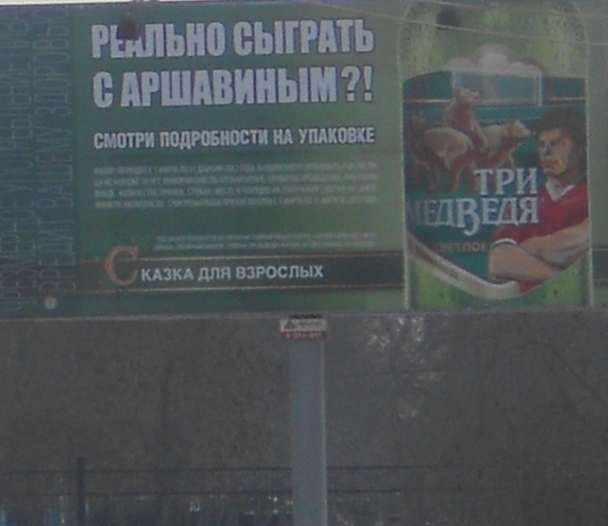

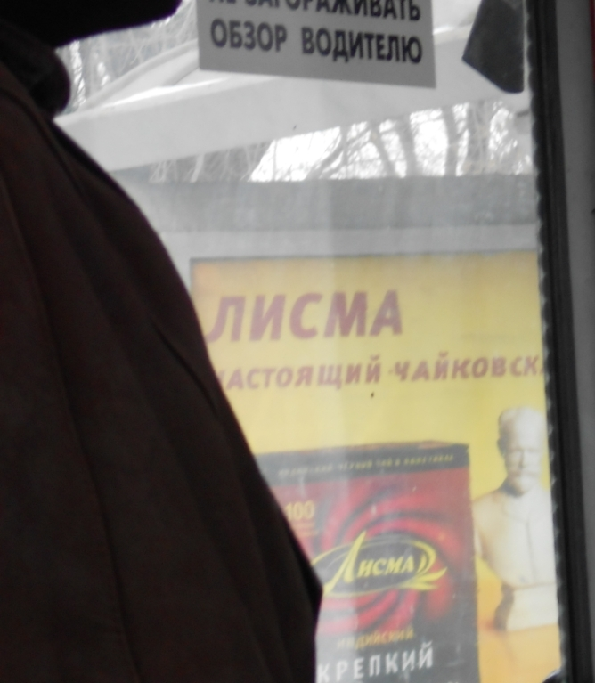

Рисунок 2. Лисма «Настоящий Чайковский» Рисунок 3. Лотос «Улыбнись! Это для тебя»

Рисунок 4. Эталон «С нами однажды и навсегда»
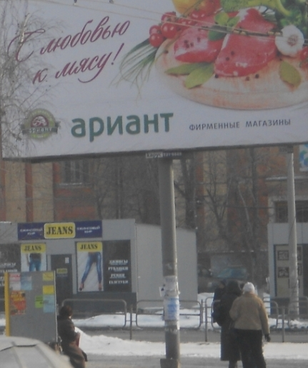
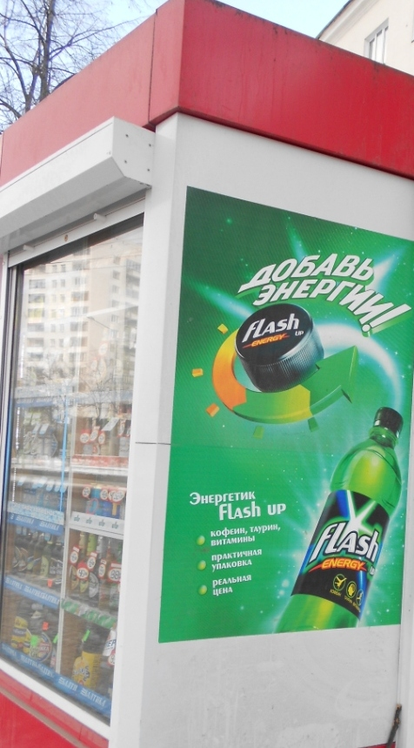

Рисунок 5. Flashup «Добавь энергии!» Рисунок 6. Ариант «С любовью к мясу!»
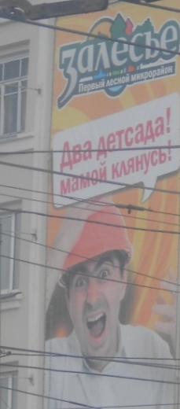
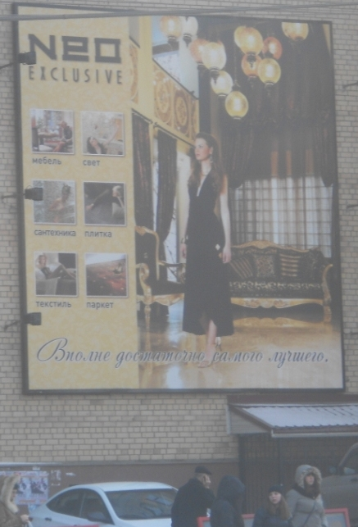

Рисунок 7. Залесье «Два детсада! Мамой клянусь!»

Рисунок 8. NEO EXCLUSIVE ««В полнее достаточно самого лучшего»

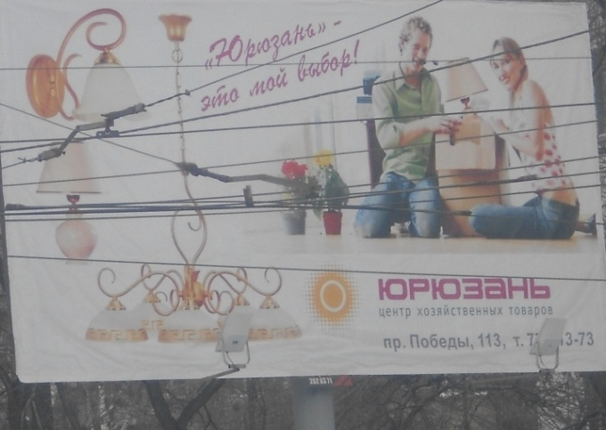

Рисунок 9. Юрюзань «Юрюзань» - это мой выбор!

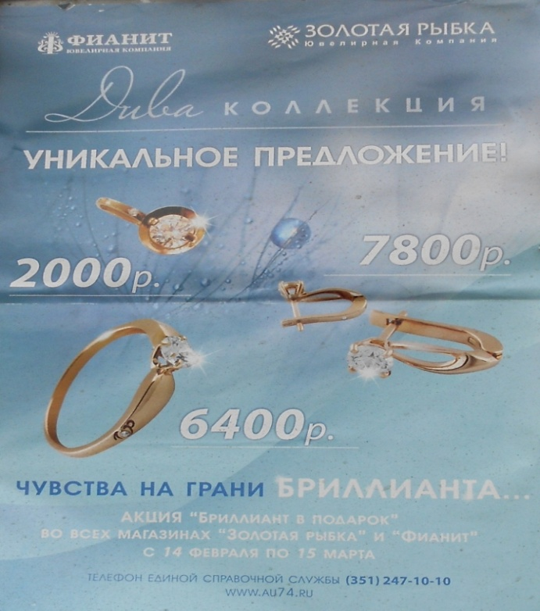

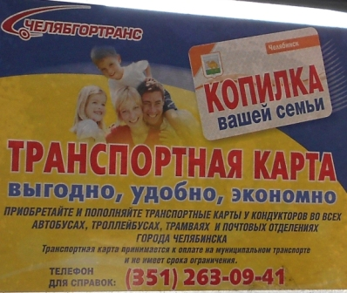
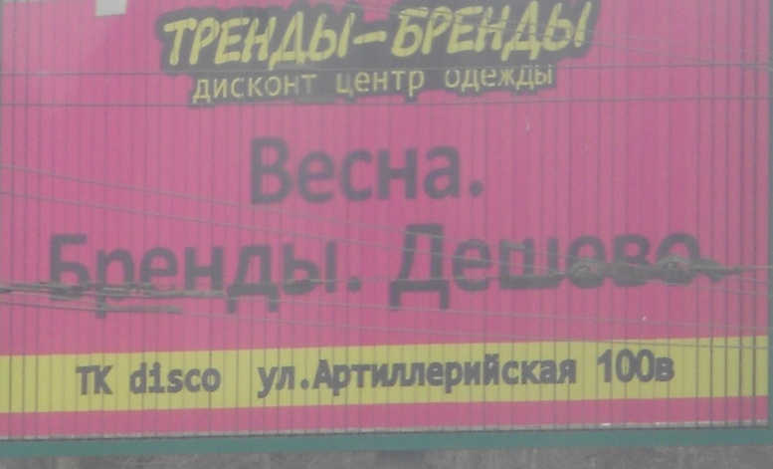
Рисунок 10. Золотая рыбка, Фианит «Чувства на грани бриллианта»

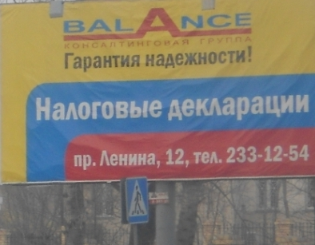
Рисунок 11. Челябгортранс «выгодно, удобно, экономно»

Рисунок 12. Balance «Гарантия надёжности!»

Рисунок 13. Хризолит «Всегда желанные подарки!»

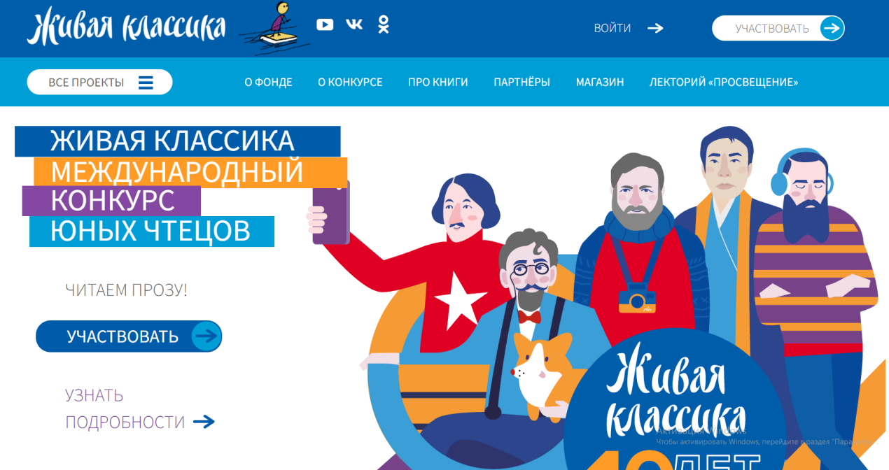
Рисунок 14. Живая классика «читаем прозу!»

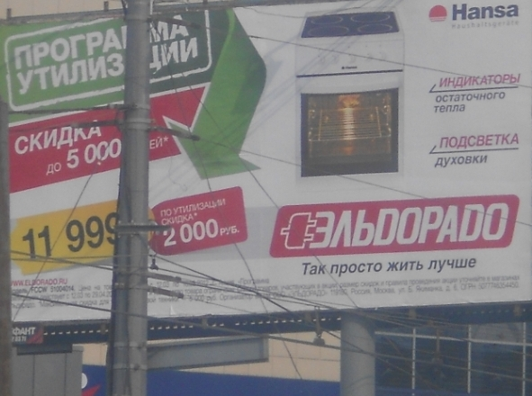

Рисунок 15. Эльдорадо «Так просто жить лучше»

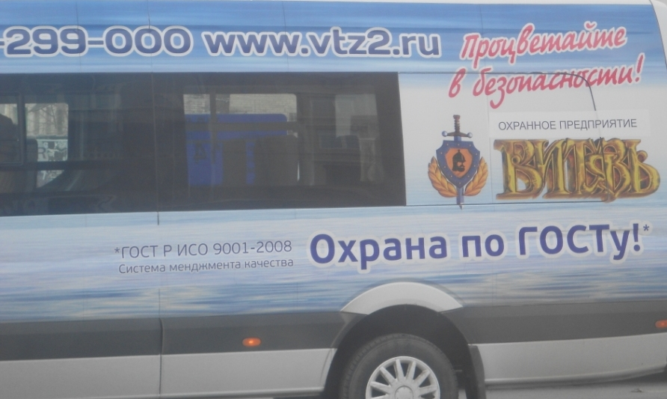

Рисунок 16. Витязь «Процветайте в безопасности»

Рекламный слоган представляет краткую запоминающуюся фразу, которая в яркой, образной форме передает основную идею рекламной кампании. Состоит слоган зачастую из рекламируемого собственного имени и сопровождающего текста. Слоган несет определенный эмоциональный смысл всего рекламируемого текста. Кроме того, принимает участие в формировании имиджа товара в качестве инструмента для создания позитивного отношения потребителей к данному товару.
Суть в создании индивидуального рекламного слогана - это выражение идеи бренда и способность его привлечения потребителей. Кроме того, слоган - это краткое самостоятельное рекламное сообщение, которое может существовать изолировано от других рекламных продуктов и представлять собой свернутое содержание рекламной кампании. Роль слогана в рекламной кампании резюмирующая и даже в том случае, когда слоган в совокупности с именем бренда является единственным элементом рекламного сообщения. Такая ситуация - высший критерий оценки рекламной фразы. Если слоган сможет "выжить" в столь экстремальной обстановке, то он и подавно будет иметь успех в сочетании с другими элементами рекламного обращения.
Лозунг — один из актуальнейших жанров языкового существования. Гораздо раньше, нежели способность к аналитическому мышлению, возникла внушаемость посредством слова как глубинное свойство психики. Так утверждают психологи, а лингвисты подтверждают, что человек, как представитель социума, предрасположен к речевому воздействию и не может избежать влияния со стороны создателей тех или иных текстов.

Библиографический список

1. Алешина, В.В. Лингвистические особенности англоязычных рекламных слоганов // Современная филология: Материалы III Международной научной конференции [Уфа, июнь 2014 г.]. – Уфа: Лето, 2014.
2.Бродбент С. Реклама / Под ред. М. Бейкера. СПб.: Питер, 2012.Головлева Е.Л. Основы рекламы. М.: ОАО «Московские учебники», 2014.
3. Кромптон А. Мастерская рекламного текста. М.: Приор, 2012.
4. Лазовская Н.В. Лингвистические особенности современной российской рекламы // Вестн. Саратовской гос. акад. права. 2013.
5.Морозова И. Слагая слоганы. М.: РИП-холдинг, 2012.
6. Романова Т.Н. Слоганы в языке современной рекламы// Лингвистика. 2013. №3.
7. http://www.dv-reclama.ru/

